**Sistema Transparência PMMC**

**(Prefeitura Municipal de Mogi das Cruzes)**

Especificação dos Requisitos de Software

Para <Subsistema ou Recurso>

Versão 1.0

Histórico da Revisão

|  |  |  |  |
| --- | --- | --- | --- |
| **Data** | **Versão** | **Descrição** | **Autor** |
| 12/03/2020 | 1.0 | Primeira versão do documento | Jefferson Akira Fukamizu |
| 13/03/2020 | 1.1 | Atualização de casos de uso | Jefferson Akira Fukamizu |
| 14/03/2020 | 1.1 | Correções de texto e formatação no cabeçalho e índice, texto mudado de Times New Roman para Arial | Leonardo Ferreira dos Santos |

Índice Analítico

1. **Introdução** 4

1.1 Finalidade 4

1.2 Escopo 4

1.3 Definições, Acrônimos e Abreviações 4

1.4 Referências 4

1.5 Visão Geral 4

2. **Descrição Geral** 4

2.1 Relatório Sintético de Modelo de Casos de Uso 4

2.2 Suposições e Dependências 5

3. **Requisitos Específicos** 6

3.1 Relatórios de Caso de Uso 6

Especificação dos Requisitos de Software

# Introdução

## Finalidade

A finalidade do sistema em questão, é auxiliar na gerência de agenda, orçamento, administração de equipes entre outras atividades de cunho administrativo, de acordo as regras de negócio.

Os requisitos funcionais estão detalhados em forma de casos de uso.

## Escopo

O sistema focará na parte de demonstrações de informações publicas a partir de informações já existentes no site da transparência da prefeitura de Mogi das Cruzes.

.

## Definições, Acrônimos e Abreviações

PMMC = Prefeitura Municipal de Mogi das Cruzes;

## Referências

Documento visão de negócio

## Visão Geral

O documento ele é dividido, em 3 partes, sendo elas:

Introdução: Mostra uma breve introdução ao documento;

Descrição Geral: Resumo do documento de forma pouco detalhada;

Requisitos específicos: Modelo de casos de uso e descrições de casos de uso e requisitos não funcionais.

# Descrição Geral

## Relatório Sintético de Modelo de Casos de Uso

|  |  |
| --- | --- |
| Atores | Descrição |
| Usuário | É o usuário tem acesso a todas as informações base do sistema. |
| Administrador | É quem tem o poder de alterar os dados e visualizar o andamento do site e suas informações gerais. |

|  |  |  |
| --- | --- | --- |
| Casos de Uso | Atores | Descrição |
| Atualizar os dados | Administrador e Temporizador | Atualiza dados de acordo com as informações requisitadas no site da prefeitura e câmara. Ou a partir do administrador |
| Comparar dados entre funcionários públicos | Usuário | Compara as informações de entre dois funcionários públicos. |
| Gerar gráfico |  | É gerado pelo sistema um gráfico referente a pesquisa realizada sobre os funcionários públicos. |
| Pesquisar dados de funcionários públicos | Usuário | Pesquisa informações gerais de funcionários, a partir dos filtros salário, cargo e nome. |
| Pesquisas de interesse | Administrador | É feito um relatório de acordo com os interesses dos usuários no site. |

## Suposições e Dependências

# Requisitos Específicos

## Relatórios de Caso de Uso

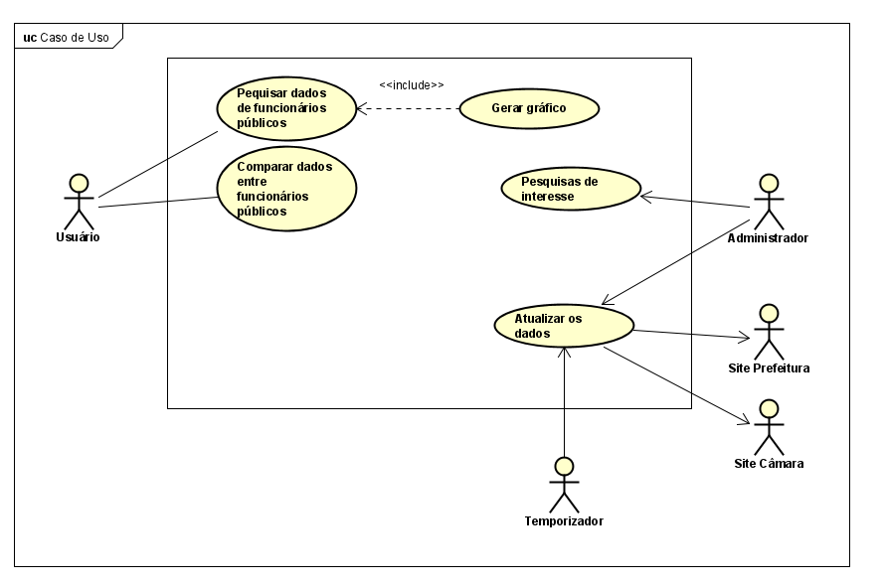

|  |  |  |
| --- | --- | --- |
| Caso de Uso: Atualizar os dados (Fluxo Principal) | | |
| Ator | | Temporizador, Administrador, Site Prefeitura e Site câmara |
| Pré-condição | |  |
| Descrição |  | 1-Os dados poderão ser atualizados automaticamente a cada 1 dia do mês ou através do |
|  |  | administrador |
| Pós-condição | |  |

|  |  |
| --- | --- |
| Caso de Uso: Comparar dados entre funcionários públicos (Fluxo Principal) | |
| Ator | Usuário |
| Pré-condição |  |
| Descrição | 1-Selecione dois candidatos |
| 2-Clique em comparar |
| 3-Será mostrado os dados dos candidatos |
| 4-Clique em confirmar |
| 5-Será exibido o candidato que mais se encaixa com o seu formulário |
| Pós-condição |  |

|  |  |
| --- | --- |
| Caso de Uso: Gerar gráfico (Fluxo Principal) | |
| Ator | Usuário |
| Pré-condição | Pesquisa de dados de funcionários públicos |
| Descrição | 1-Gera um gráfico com base nos dados pesquisados |
| Pós-condição |  |

|  |  |
| --- | --- |
| Caso de Uso: Pesquisar dados de funcionários públicos (Fluxo Principal) | |
| Ator | Usuário |
| Pré-condição | Usuário cadastrado |
| Descrição | 1-Insira os dados do funcionário publico |
| 2-Selecione o filtro: salário, nome e cargo. |
| 3-O sistema irá carregar todos os funcionários que apresentam aqueles dados |
| 4-De acordo com o filtro selecionado será criado um gráfico de acordo com os resultados da |
| pesquisa |
| Pós-condição |  |

|  |  |  |
| --- | --- | --- |
| Caso de Uso: Pesquisa de interesses (Fluxo Principal) | | |
| Ator | | Administrador |
| Pré-condição | |  |
| Descrição |  | 1-Cria um relatório com as informações do que o público tem pesquisado mais |
|  |  | nomes e dados de usuário não são mostrados, mantendo no anonimato a identidade |
|  |  | do usuário |
| Pós-condição | |  |